Speiseplan KW 17
20.04. - 24.04.2026

MO | Rohkost  Putengulasch mit Gebäck  Obstsalat | G M (6)  A (3) | Legende Allergene und Herkunft von Zutaten:  Ei (C) Erdnuss (E) Fisch (D) Gluten (A) Krebs [B] Lupinen [P] Milch [G] Schalenfrüchte [H] Sellerie [L] Senf (M) Sesam [N] S02-Schwefel [O] Soja [F] Weichtiere [R]  ① Rindfleisch 95% AUT 5% EU ② Schweinefleisch 95% AUT 5% EU ③ Geflügel 75% AUT 25% EU ④ Eier 90% AUT 10% EU ⑤ Milch 95% AUT 5% EU (6) Milchprodukte 80% AUT 20% EU 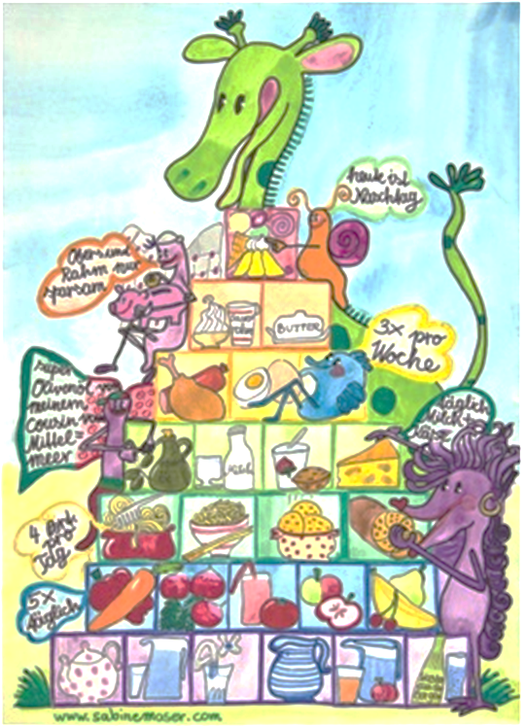
DI | Geselchte Suppe mit Reibgerstl  Linsen mit Serviettenknödel  Apfel-Mürbteigkuchen | A L (2)  ACG (4,5)  A G C (4)
MI | Buchstabensuppe  Schinkenfleckerl mit Blattsalat  Topfen-Obstcreme | A (2)  G (6)
DO | Karottencremesuppe  Faschierter Braten mit Kartoffelpüree und Gurkerl  Obst | L  A G L C (1,2,4)
FR | Kürbiscremesuppe  Topfenknödel mit Erdbeermark  Brot und Aufstrich | L  A C G  A G
Änderungen vorbehalten

